  - Wegbeschrijving naar Protocol

- Op de ring van Brussel volgt u richting A201 Zaventem Luchthaven.
- Blijf op de hoofdrijbaan A201 en houd rechts aan (over het viaduct).
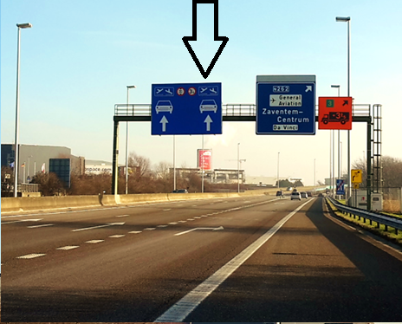

- Houd na het viaduct uiterst rechts en volg de aanduiding 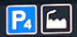
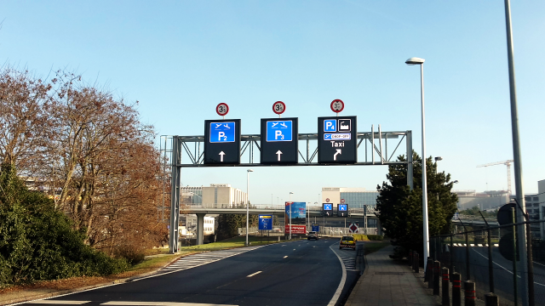

- U komt op een rotonde.

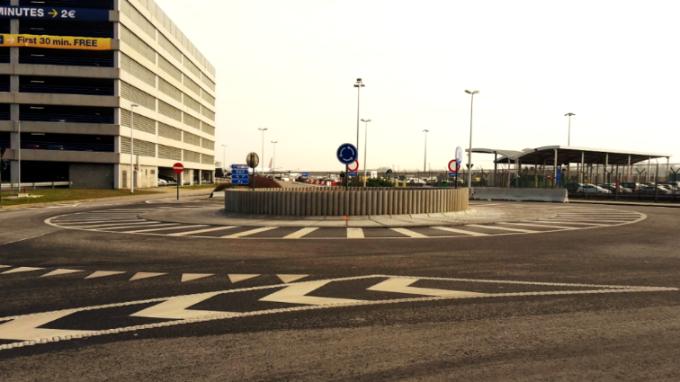

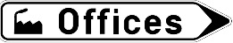
- Neem de 2e afslag en volg de aanwijzing “Offices”
Bezoekers van het Satellietgebouw en /of Protocol behoren tot de toegestane uitzonderingen en mogen voorbij het verbodsbord.

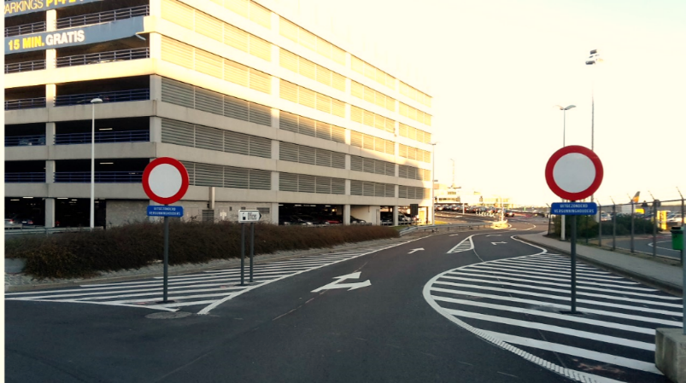

- Ga rechtdoor tot aan het volgende rond punt en steek deze over (eerste afslag).

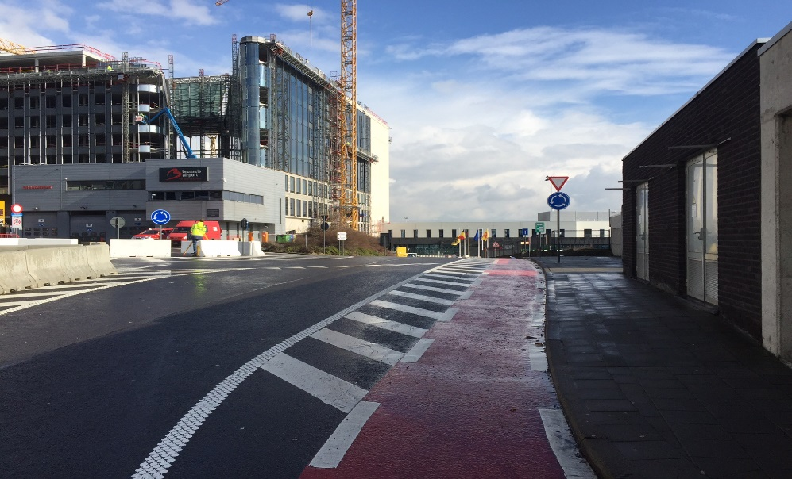

- Rij door tot u aan uw rechterkant de slagboom ziet (met blauw bord ‘Protocol’)
Hier mag u aanbellen en zich aanmelden.

